ПРЕСС-РЕЛИЗ

Кадастровая палата дает рекомендации при покупке дачи
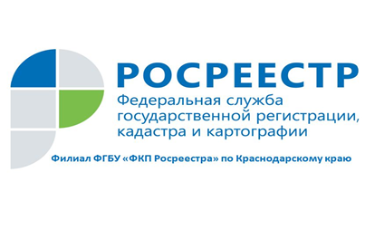
Дача - это прекрасная возможность совместного семейного отдыха на природе. Высаживаете ли вы огурцы с помидорами на огороде или необыкновенные цветы гортензии у себя в теплице.
Дача, как загородный дом, который способствует восстановлению как физических, так и духовных сил.
Перед тем как купить заветный дачный домик необходимо осмотреться, посмотреть по сторонам. Вдруг тот кто вам продает домик мечты имеет задолженность или, того хуже, вообще не является собственником маленького поместья.
В первую очередь, нужно запросить оригиналы правоустанавливающих (например, договор купли-продажи, договор дарения и т.п.) и правоудостоверяющих (свидетельство о регистрации права собственности на объект недвижимости или выписка из ЕГРН) документов на земельный участок и на строения, которые находятся на земле. Обязательно нужно обратить внимание на отсутствие или наличие обременений.
В договоре купли-продажи надо обратить внимание на то, когда продавец купил объекты, и в связи с этим запросить у продавца информацию о предыдущих собственниках и документы, которые были подписаны в рамках предыдущих сделок.
Всю эту информацию обязательно нужно перепроверить. На сайте Росреестра можно бесплатно воспользоваться электронным сервисом «Справочная информация об объектах недвижимости в режиме online», получить общедоступные сведения о характеристиках объекта недвижимости (адрес, описание объекта), о наличии зарегистрированных прав и ограничений (обременений) прав на объекты недвижимости. Дополнительно можно заказать выписки, справки с более подробной информацией через МФЦ или сайт Росреестра – сделать это может любой гражданин.
Если продавец пытается ускорить проведение сделки, то это потенциально может свидетельствовать о нечистой сделке. Если продают по доверенности – особое внимание! Следует встретиться непосредственно с собственником и потребовать его документы, копию паспорта оставить себе. Также нужно проверить доверенность у нотариуса, который ее выдавал или проверить доверенность по реквизитам в специальном публичном реестре на сайте Федеральной нотариальной палаты.
От продавца надо потребовать выписку из ЕГРН, подтверждающую право собственности продавца на землю и дом на сегодняшний день. Если дом есть, но не оформлен, надо выяснить, почему.
При покупке дачи важно обращать внимание на целевое назначение земельного участка, на котором построен дом. Часто встречаются ситуации, когда дачный дом зарегистрирован в установленном порядке, но построен на участке с недопустимым для строительства видом разрешенного использования. Проверить разрешенное использование земельного участка, а также узнать наличие сведений о границах, можно с помощью публичной кадастровой карты, которую можно найти на официальном сайте портала Росреестра (https://pkk5.rosreestr.ru). В ней содержится вся информация о земельных участках, содержащихся в Едином реестре недвижимости.
С дополнительной информацией можно ознакомиться на официальном сайте Удостоверяющего центра: https://uc.kadastr.ru. По всем техническим вопросам можно обратиться по телефону: 8-861-992-12-99, или по адресу электронной почты: uc_request_23@23.kadastr.ru.
_____________________________________________________________________________________________
Пресс-служба Филиала ФГБУ «ФКП Росреестра» по Краснодарскому краю

